СОДЕРЖАНИЕ

ВВЕДЕНИЕ 4

1 Организация процесса сопровождения информационной системы 7

2 Инсталляция и настройка программного обеспечения информационной системы 14

3 Тестирование информационной системы 28

4 Обеспечение надёжности информационной системы 37

5 Организации и технологии защиты информации в информационной системе 41

6 Общая характеристика процесса проектирования информационной системы, методы проектирования ИС 48

7 Анализ и моделирование функциональной области информационной системы 51

8 Спецификация функциональных требований к ИС 56

9 Техническое задание на разработку ИС 69

9.1 Технического задания интернет - магазина бытовой химии. 69

9.2 Техническое задание АРМ специалиста «Классный руководитель» 78

9.3 Технического задание сайта организации «синема 5» 89

10 Оценка качества и экономической эффективности информационной системы 98

ЗАКЛЮЧЕНИЕ 111

СПИСОК ИСПОЛЬЗОВАННЫХ ИСТОЧНИКОВ 112

# ВВВЕДЕНИЕ

Пункт 1.2 рабочей программы по УП

## 

# **1 Организация процесса сопровождения информационной системы**

## 1.1 Общие положения

Google Chrome – браузер, разрабатываемый компанией Google на основе свободного браузера Chromium и движка Blink. Разработан в 1994 году группой исследователей из норвежской компании Telenor.

Преимущества:

* **высокая скорость работы;**
* **многообразие расширений.**

**Недостатки:**

* **не очень много русскоязычных расширений;**
* **довольно высокая нагрузка на оперативную память.**

Яндекс Браузер – браузер, созданный компанией «Яндекс» на основе движка Blink, используемого в открытом браузере Chromium.

Преимущества:

* автоматический перенос настроек из остальных браузеров;
* турбо режим.

Недостатки:

* мало дополнений;
* агрессивно навязывает свои сторонние разработки.

Opera GX – это специальная версия браузера Opera, созданная служить дополнением к геймингу. Браузер включает в себя уникальные функции, которые помогут вам получить максимум от игр и просмотра веб-страниц в интернете.

Достоинства:

* удобный в использовании;
* приятный и настраиваемый дизайн;
* скорость загрузки страниц;
* встроенный VPN и блокировщик рекламы.

Недостатки:

* не выявлено.

Разработка информационной системы – это трудоемкий, длительный и динамический процесс, состоящих из нескольких этапов. Проектирование имеет целью обеспечить эффективное функционирование информационной системы и её взаимодействие со специалистами. Разработка сложных информационных систем предприятий, невозможна без тщательно обдуманного методологического подхода.

На рисунке 1 ниже представлены этапы разработки информационной системы. Разработка начинается с анализа системы, затем идет проектирование и разработка проекта. Далее следует внедрение и наконец сопровождение.

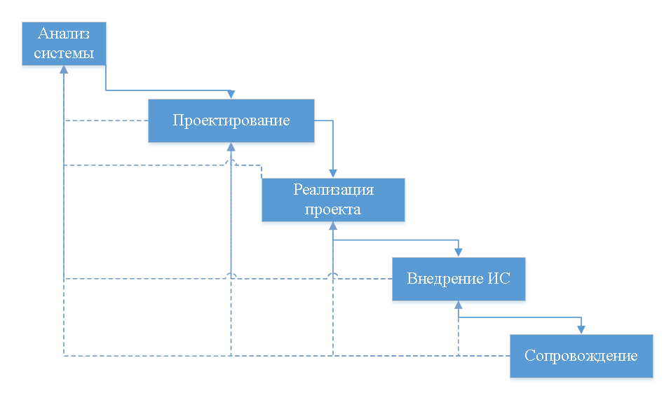

Рисунок 1 – Схема этапов разработки ИС

Структура каждой информационной системы состоит из функциональных и обеспечивающих подсистем.

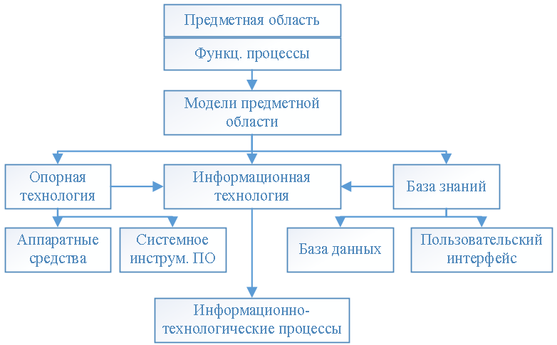

Рисунок 2 – Структура информационных устройств

Периферийные устройства –аппаратура, которая позволяет вводить информацию в компьютер или выводить её из него.

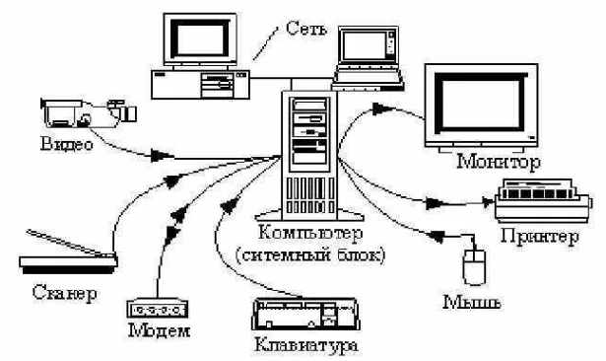

Рисунок 3 – Структура периферийных устройств

Организационное обеспечение –совокупность методов и средств, регламентирующих взаимодействие работников с техническими средствами и между собой в процессе разработки и эксплуатации информационной системы.

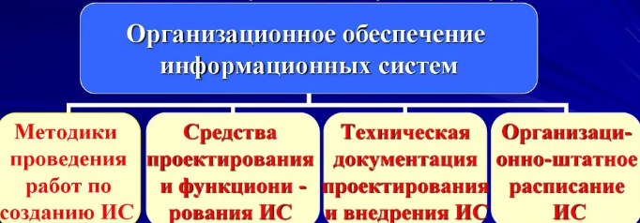

Рисунок 4– Схема организационного обеспечения

## 1.2 Термины, определения, сокращения

Система – это образующая единое целое совокупность материальных и нематериальных объектов, объединенных некоторыми общими признаками, назначениями, свойствами, условиями существования, жизнедеятельности, функционирования.

Процесс – это последовательная смена состояний в развитии какого-либо явления.

Подсистема – часть любой системы.

Функционирование системы – это процесс переработки входной информации в выходную, носящий последовательный характер во времени.

Свойства информационных систем:

* сложность – система зависит от множества входящих в нее компонентов;
* делимость – система состоит из ряда подсистем или элементов, выделенных по определенным признакам и отвечающих конкретным целям и задачам;
* целостность системы – все элементы системы функционируют как единое целое;
* многообразие элементов системы и различие их природы – свойство связано с функционированием элементов, их спецификой и автономностью;
* структурность – определяет наличие установленных связей и отношений между элементами внутри системы.

Процессы в информационных системах:

* ввод информации из внешних и внутренних источников;
* обработка входящей информации;
* хранение информации для последующего ее использования;
* вывод информации в удобном для пользователя виде.

Классификация информационных систем по степени автоматизации:

* ручные ИС характеризуются отсутствием современных технических средств переработки информации и выполнением всех операций человеком. Например, о деятельности менеджера в фирме, где отсутствуют компьютеры, можно говорить, что он работает с ручной ИС. Автоматические ИС выполняют все операции по переработке информации без участия человека;
* автоматизированные И С предполагают участие в процессе обработки информации и человека, и технических средств, причем главная роль отводится компьютеру. В современном толковании в термин "информационная система" вкладывается обязательно понятие автоматизируемой системы.

## 1.3 Состав проектной документации

Проектная документация – документация, содержащая текстовые и графические материалы и определяющая архитектурные, функционально-технологические, конструктивные и инженерно-технические решения.

Эскизный проект – комплект детально разработанной документации.

Рабочий чертеж – это вид конструкторской документации, который содержит необходимые и достаточные требования для изготовления или применения изделия

Стадии архивного проектирования:

* стадия «Эскизный проект» (ЭП) - для объектов технически сложных относительно градостроительных, архитектурных, художественных и экологических требований, инженерного обеспечения, а также основание для составления архитектурно-планировочного задания и задания на проектирование, подготовки исходно-разрешительной документации;
* стадия Проект (П) - основная утверждаемая стадия проектирования объектов строительства и реконструкции;
* стадия Рабочая документация (РД) - комплект документов, необходимых для производства строительных и монтажных работ;
* стадия Рабочий проект (РП) - стадия которая совмещает в себе две предыдущие стадии, а именно проект и рабочую документацию.

В настоящее время применяются следующие стандарты для проектной документации:

* ГОСТ П6 30 – 2003 г. – «Унифицированные системы документации. Унифицированная система организационно-распорядительной документации. Требования к оформлению документов»;
* ГОСТ П21.1001 – 2009 г. – «Система проектной документации для строительства (СПДС). Общие положения»;
* ГОСТ П21.1002 – 2008 г. – «Система проектной документации для строительства (СПДС). Норм контроль проектной и рабочей документации»;
* ГОСТ 2.004 – 1988 г. – «Единая система конструкторской документации (ЕСКД). Общие требования к выполнению конструкторских и технологических документов на печатающих и графических устройствах вывода ЭВМ».

# 2 Инсталляция и настройка программного обеспечения информационной системы

## 2.1 Разработка концепции, видения, плана и миссия проекта ИС

Инсталляция – это процесс установки программного обеспечения на компьютер конечного пользователя.

Методология – совокупность методов, применяемых на различных стадиях жизненного цикла программного обеспечения и имеющих общий философский подход.

Настройка ПО – это процесс, с помощью которого процедуры делаются более эффективными посредством изменения числа ситуаций, в которых они могут быть применены, или благодаря повышению их надежности.

Концепция представляет собой комплекс организационных мер, операций и приемов, направленных на разработку программных продуктов высокого качества в рамках отведенного бюджета и в срок.

Миссия – это генеральная цель проекта, четко выраженная причина его существования. Она детализирует статус проекта, обеспечивает ориентиры для определения целей следующих уровней, а также стратегий на различных организационных уровнях.

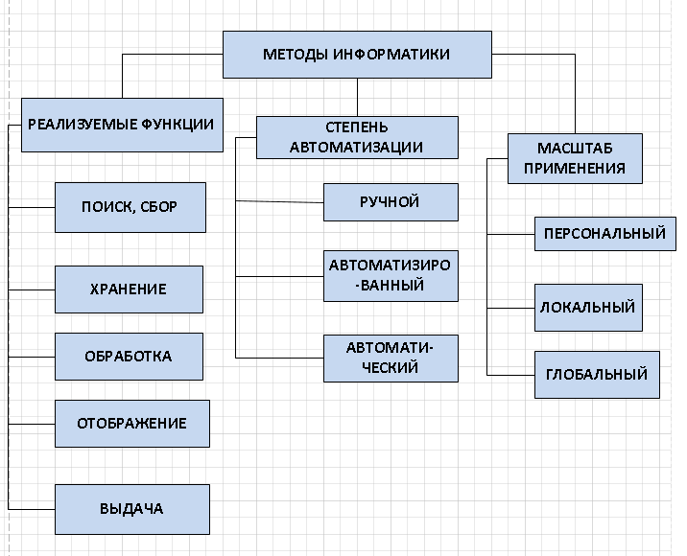

Рисунок 5 – Методы информатики

SADT – методология структурного анализа и проектирования, интегрирующая процесс моделирования, управление конфигурацией проекта, использование дополнительных языковых средств и руководство проектом со своим графическим языком.

IDEF1 – одна из методологий семейства IDEF. Применяется для построения информационной модели, которая представляет структуру информации, необходимой для поддержки функций производственной системы или среды.

CASE средства – набор инструментов и методов программной инженерии для проектирования программного обеспечения, который помогает обеспечить высокое качество программ, отсутствие ошибок и простоту в обслуживании программных продуктов. Также под CASE понимают совокупность методов и средств проектирования информационных систем с использованием CASE-инструментов.

Объектом исследования является Бузулукский гидромелиоративный техникум филиал ФГБОУ ВО Оренбургский ГАУ, образованный в 1932 году. На данный момент директор филиала Евсюков Сергей Александрович.

Филиал осуществляет в качестве основной цели деятельности образовательную деятельность по образовательным программам среднего профессионального образования (программам подготовки квалифицированных рабочих, служащих, программам подготовки специалистов среднего звена).

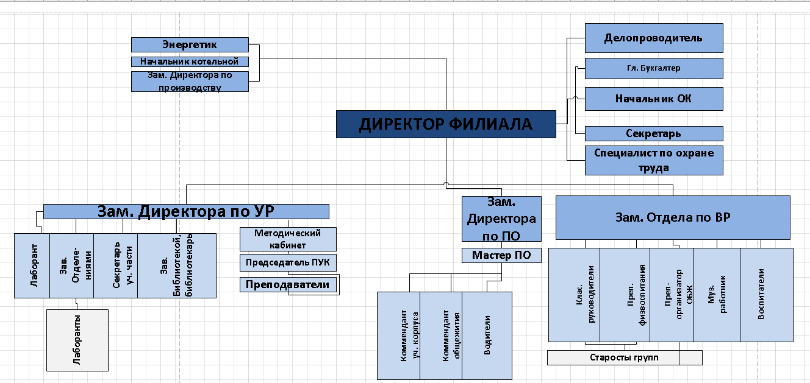

Рисунок 6 – Структура филиала

Сущность *-*это важная вещь или объект, сведения о котором нужно сохранить. Не все вещи являются сущностями, а только те, данные о которых должны быть сохранены. Сведения о сущностях имеют вид атрибутов и/или связей.

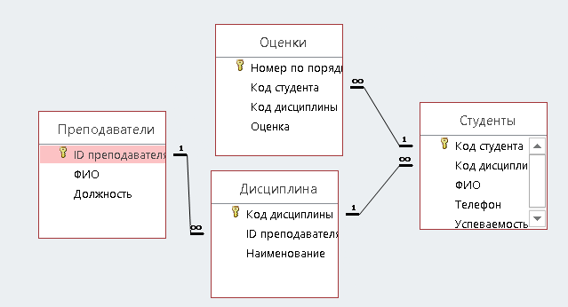

Рисунок 7 – Схема сущности

Атрибутописывает данные о сущности, которые нужно сохранить. У каждой сущности ноль или более атрибутов, описывающих ее, и каждый атрибут описывает в точности одну сущность. Каждый экземпляр сущности (строка таблицы) имеет в точности одно значение, возможно, равное NULL, для каждого из своих атрибутов.

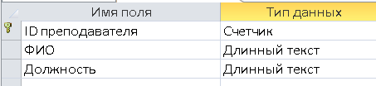

Рисунок 8 – Схема атрибутов

Техникум использует следующее ПО:

* Adobe Photoshop;
* 1С Предприятие;
* пакет программ Office (Access, Word, Visio, Project);
* антивирус «Касперский»;
* браузеры Яндекс, Opera GX, Internet Employer, Google Chrome.

## 2.2 Работа с нормативно-технической и справочной документацией по установке и настройке программного обеспечения

Справочная система предназначена для получения пользователем максимально точной информации по интересующей теме.

Дистрибутив это форма распространения программного обеспечения. Дистрибутив обычно содержит программы для начальной инициализации системы.

Наличие дистрибутивов вызвано тем, что форма программного обеспечения, используемая для его распространения, почти никогда не совпадает с формой программного обеспечения работающей системы, за исключением использования Live CD.

Дистрибутив ПО – это комплект (как правило, набор файлов), приспособленный для распространения ПО.

Программное обеспечение для ОС Windows распространяется в виде EXE- или MSI-инсталляторов, для Mac OS – чаще всего в образах DMG, для Linux - либо в распространённых RPM-, либо в DEB-пакетах, а также в виде исходного кода, архивированных в формате tar.gz или tar.bz2. При распространении программы через Интернет дистрибутив часто упакован в один файл образа файловой системы или архива.

Инсталляция – это процесс установки программного обеспечения на компьютер конечного пользователя.

В области информационных и компьютерных систем под конфигурацией понимают определенный набор комплектующих, исходя из их предназначения, номера и основных характеристик.

Установка выполняется специальным пакетным менеджером или инсталлятором и включает в себя: копирование файлов с носителя в память жесткого диска компьютера, проверку ПК на совместимость, распаковку архива, размещение всей файлов в правильных папках и в правильной очередности, создание самостоятельно выполняющихся команд в реестре и автозагрузке, создание конфигурационных файлов, позволяющих менять настройки программы в дальнейшем по желанию пользователя.

В программе 1С Бухгалтерия 8 можно вести различные учеты. Ведение всех основных бухгалтерских операций. Ведение складского учета товарно-материальных ценностей в разрезе складов, количественный и денежный учет. Есть возможность сделать экспресс-проверку ведения учета и исправить. Возможность ведения учета у комитента и комиссионера, для чего в программе есть специальные виды документов.

Достаточно установить программу, чтобы пользоваться всеми ее возможностями.

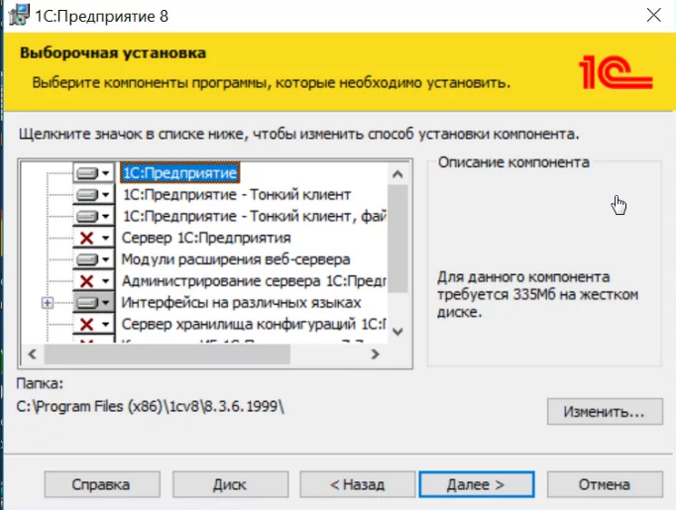

Рисунок 9 – Установка программы

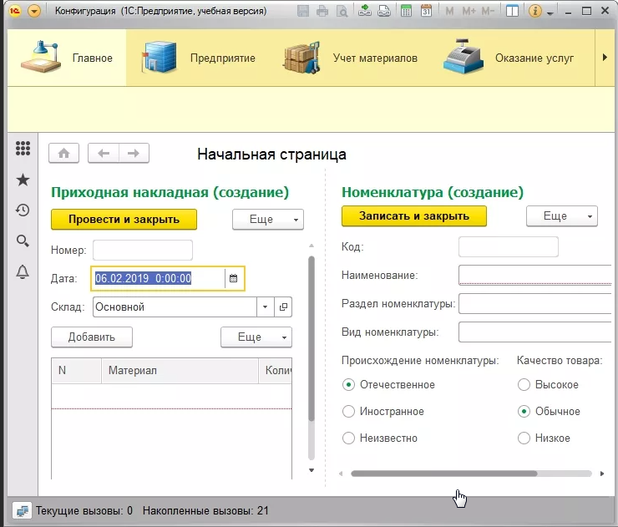

Рисунок 10 – Начальная страница

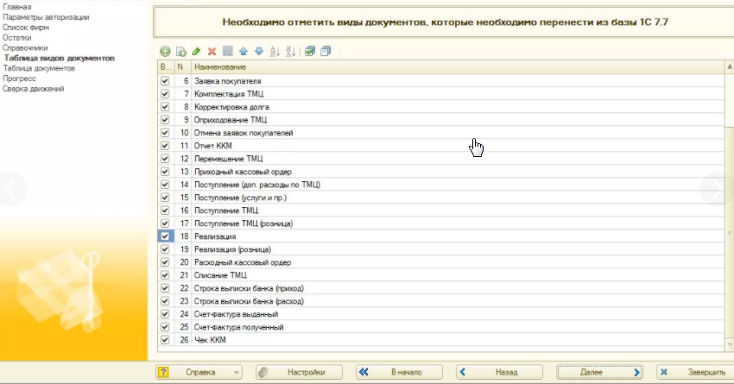

Рисунок 11 – Конфигурация 1С: Торговля и склад

С ее помощью можно вести учет и предприятиям розничной торговли, и отражать оптовые операции.

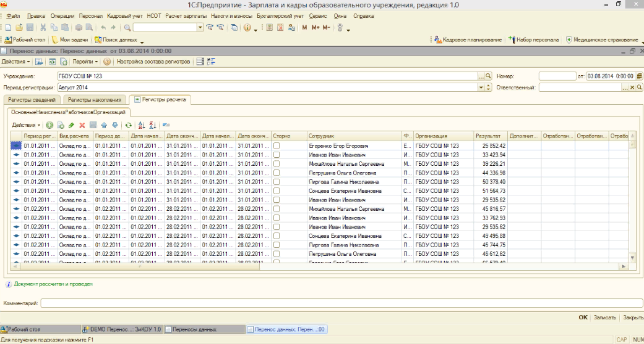

Рисунок 12 – Конфигурация 1С: Зарплата и Кадры

Позволяет не только сформировать график отпусков в формате Т-7, но и оформлять из документа «График» фактические отпуска и переносы отпусков.

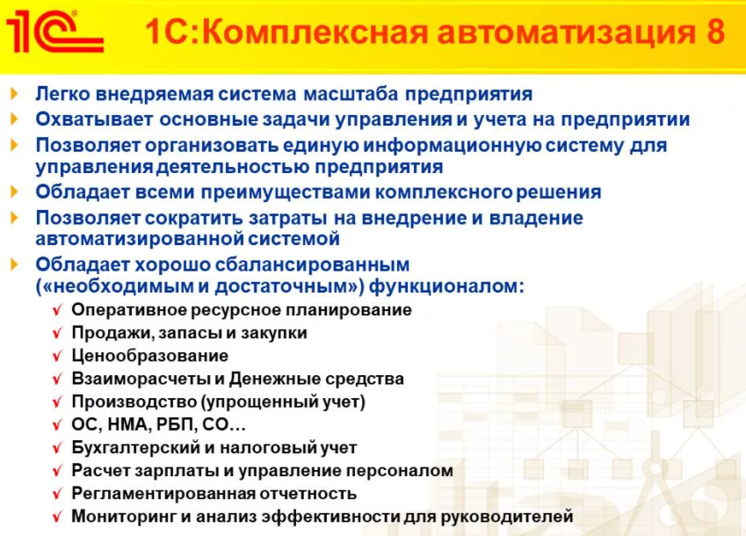

Рисунок 12 – Конфигурация 1С: Комплексная автоматизация

Позволяет построить современную систему учета с высокой степенью детализации затрат, определить показатели управления и ответственности пользователей в рамках единого информационного пространства.

Консультант плюс —это самая полная база правовой информации, аналитические материалы, удобный и быстрый поиск, дружественный интерфейс и современные программные технологии.



Рисунок 13– Логотип программы

Консультант Плюс имеет специальный «Сервис раздел для пользователей», который состоит из информационных банков со множеством разделов.

Программа предназначена для качественного оперативного снабжения правовой информацией юристов, а также других лиц, использующих в своей работе нормативно-правовую документацию.

## 2.3Разработка эскизного проекта информационной системы

ГОСТ 34.201-89. Виды, комплектность и обозначение документов при создании автоматизированных систем. Исследование и обоснования создания АС.

Данный документ является эскизным проектом при создании СУБД для техникума БГМТ.

Таблица 1 - «Дисциплина»

| **Код дисциплины** | **ID преподавателя** | **Наименование** |
| --- | --- | --- |
| 1 | 1 | ТСИ, Методы и средства, Эксплуатация, практика |
| 2 | 2 | Учебная практика |
| 3 | 3 | Физкультура |
| 4 | 4 | Английский |
| 5 | 5 | Экономика организации |
| 6 | 6 | БЖД |

Таблица 2 - «Оценки»

| **Номер по порядку** | **Код студента** | **Код дисциплины** | **Оценка** |
| --- | --- | --- | --- |
| 1 | 1 | 1 | 5 |
| 2 | 2 | 2 | 3 |
| 3 | 3 | 3 | 5 |
| 4 | 4 | 4 | 4 |
| 5 | 5 | 5 | 3 |
| 6 | 6 | 6 | 4 |

Таблица 3 - «Преподаватели»

| **ID преподавателя** | **ФИО** | **Должность** |
| --- | --- | --- |
| 1 | Мартынова Елена Николаевна | Преподаватель |
| 2 | Марисова Алла Петровна | Преподаватель |
| 3 | Полторацкий Алексей Сергеевич | Преподаватель |
| 4 | Аксенова Ольга Сергеевна | Преподаватель |
| 5 | Баранова Светлана Александровна | Преподаватель |
| 6 | Корнева Наталья Васильевна | Преподаватель |

Таблица 4 - «Преподаватели»

| **Код студента** | **ФИО** | **Код дисциплины** | **Телефон** | **Успеваемость** |
| --- | --- | --- | --- | --- |
| 1 | Антипенко Иван | 1 | 89225548698 | Отличник |
| 2 | Болтунов Антон | 2 | 89227673883 | Троечник |
| 3 | Егор Васильев | 3 | 89226654567 | Отличник |
| 4 | Роман Солдатов | 4 | 89655467722 | Хорошист |
| 5 | Ильин Евгений | 5 | 89327872772 | Хорошист |
| 6 | Матвеев Дмитрий | 6 | 89229998765 | Хорошист |

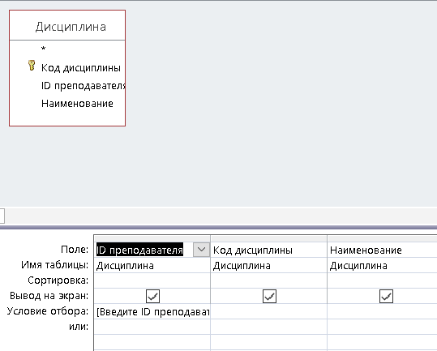

Рисунок 14 – Запрос «Предмет преподавателя»

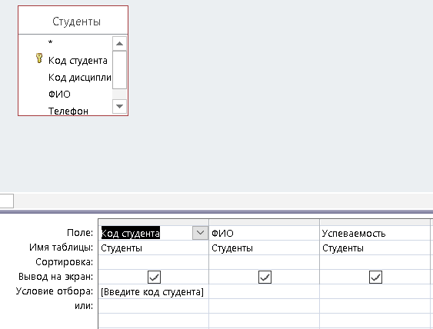

Рисунок 15 – Запрос «Успеваемость студента»

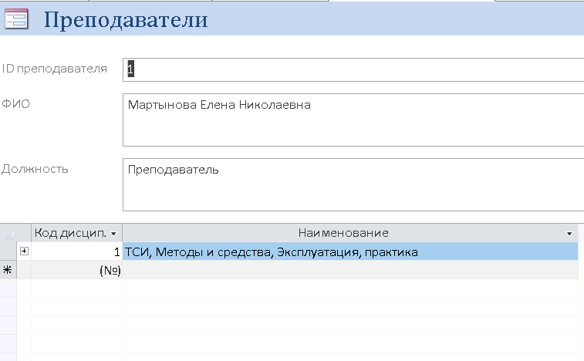

Рисунок 16 – Форма «Преподаватели»

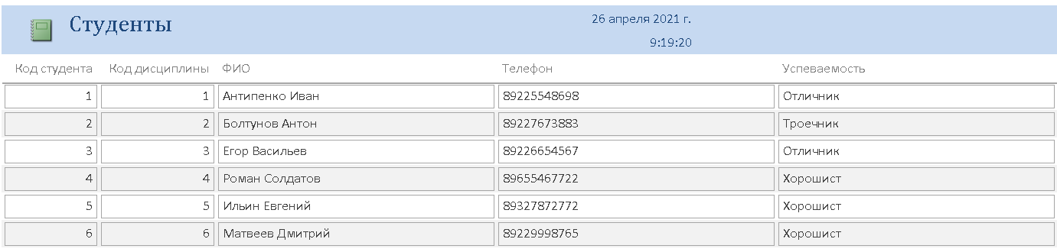

Рисунок 17 – Отчет о студентах

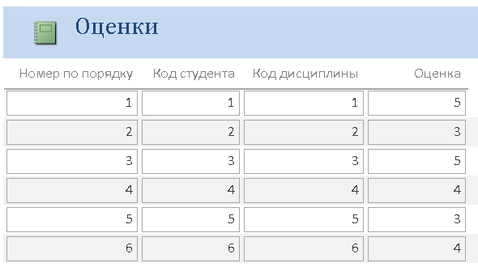

Рисунок 18 – Отчет об оценках

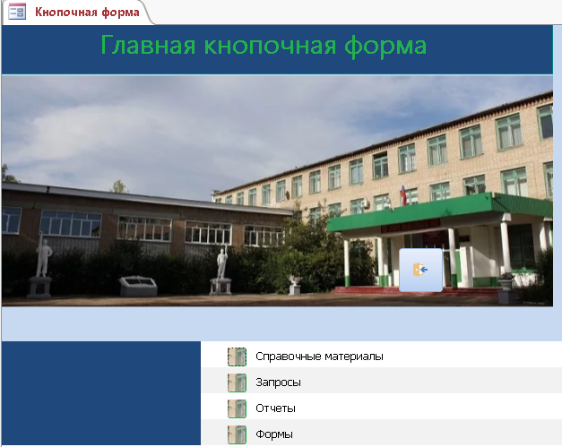

Рисунок 19 – Кнопочная форма

Основными разделами ГОСТ 34.602-89 являются:

* назначение и цели создания (развития) системы – здесь необходимо указать показатели объекта автоматизации, которые должны быть достигнуты и критерии оценки достижения этих показателей. Данным разделом на практике часто пренебрегают и совершенно напрасно - ведь именно в этом разделе закладываются высокоуровневые бизнес-требования и формулируются критерии их достижения;
* общие сведения - в этом разделе, помимо юридических реквизитов сторон и прочей деловой информации ГОСТ рекомендует указать источники и порядок финансирования работ;
* характеристика объектов автоматизации – достаточно важный раздел. Его основные «разрезы» - организационная структура, структура управления, структура расположения предприятия и его филиалов. Хорошее описание объекта автоматизации позволяет сэкономить время на определение классов пользователей, для крупных территориально-распределенных систем - заложить структуру и топологию сетевых коммуникаций;
* требования к системе – ключевой раздел настоящего документа, поэтому он будет рассмотрен ниже, более подробно;
* раздел «Состав и содержание работ по созданию системы», говоря современным языком, описывает процесс создания системы, включая выбор методологии, определяющий содержание стадий, этапов и фаз и его конкретизацию для проекта (количество этапов и итераций, их основное содержание);
* требования к составу и содержанию работ по подготовке объекта автоматизации к вводу системы в действие, опять же, аппелируя к современной терминологии, оговаривают порядок проведения реинжиниринга предприятия, который необходимо осуществить для того, чтобы добиться от внедрения АИС должного эффекта (подбор и обучение персонала, изменения в организационной структуре и т.п.);
* порядок контроля и приемки системы – также один из ключевых компонент ТЗ. Он распределяет роли Заказчика и Разработчика в подготовке системы к испытаниям и проведению испытаний. Здесь уместно оговорить правила проведения испытаний, сформулировать основные тестовые сценарии и критерии приемки;
* документ заканчивается разделами «требования к документированию» и «источники разработки», определяющими, соответственно, перечень и формы документации, подлежащей разработке.

## 2.4 Функции и параметры основных программных продуктов. Документация по ГОСТ

Программный продукт – комплекс взаимосвязанных программ для решения определенной проблемы массового спроса, подготовленный к реализации как любой вид промышленной продукции.

Основные характеристики:

* мобильность. Программный продукт (ПП) обладает свойством мобильности, если он может эффективно использоваться для работы на ЭВМ иного типа, чем, та, для которой он предназначен;
* эффективность. ПП обладает свойством эффективности, если он выполняет требуемые функции без лишних затрат ресурсов и времени;
* коммуникативность. ПП обладает свойством коммуникативности, если он дает возможность легко описывать входные данные и выдает информацию, форма и содержание которой просты для понимания и несут полезные сведения;
* надежность. ПП обладает свойством надежности, если можно ожидать, что он будет удовлетворительно выполнять необходимые функции в течение определенного времени;
* модифицируемость. ПП обладает свойством модифицируемости, если он имеет структуру, позволяющую легко вносить требуемые изменения.

Содержание включает перечень записей о структурных элементах основной части документа, в каждую из которых входят:

* наименование структурного элемента;
* обозначение структурного элемента (номер раздела, подраздела и т. п.);
* адрес структурного элемента на носителе данных (например, номер страницы, номер файла и т. п.);

В системе используются следующие системные продукты:

* Access – это полнофункциональная программа, которая предназначена для работы с базами данных любого типа. В основе данной программы используется модель динамического обмена данными с интернет-публикациями и другими приложениями;
* Microsoft Office – очень популярное и наиболее используемое в мире программное обеспечение для создания, редактирования, управления и обмена документами;
* Microsoft Project – программа управления проектами, которая разработана и продаваема корпорацией Microsoft.

## 2.5 Разработка проектных решений по системе и её частям: функции ИС.

Разработка проектных решений по системе и её частям: функции ИС

ГОСТ 34.601-90. Информационная технология (ИТ). Комплекс стандартов на автоматизированные системы. Автоматизированные системы.

Процесс создания АС представляет собой совокупность упорядоченных во времени, взаимосвязанных, объединенных в стадии и этапы работ, выполнение которых необходимо и достаточно для создания АС, соответствующей заданным требованиям.

Стадии и этапы создания АС выделяются как части процесса создания по соображениям рационального планирования и организации работ, заканчивающихся заданным результатом.

Работы по развитию АС осуществляют по стадиям и этапам, применяемым для создания АС. Состав и правила выполнения работ на установленных настоящим стандартом стадиях и этапах определяют в соответствующей документации организаций, участвующих в создании конкретных видов АС.

Стадии и этапы создания АС: формирование требований к АС, разработка концепции АС, техническое задание, эскизный проект, технический проект, рабочая документация, ввод в действие, сопровождение АС.

На этапе «Разработка предварительных проектных решений по системе и ее частям» определяются: функции АС; функции подсистем, их цели и эффекты.

На этапе «Разработка проектных решений по системе и ее частям» обеспечивают разработку общих решений по системе и ее частям.

ГОСТ 34.003-90 Информационная технология. Комплекс стандартов на автоматизированные системы. Автоматизированные системы. Термины и определения.

 Автоматизированная система – система, состоящая из персонала и комплекса средств автоматизации его деятельности.

Пользователь АС – лицо, участвующее в функционировании АС или использующее результаты ее функционирования.

Организационное обеспечение АС – совокупность документов, устанавливающих организационную структуру, права и обязанности пользователей.

Жизненный цикл АС – совокупность взаимосвязанных процессов создания и последовательного изменения состояния АС от формирования исходных требований к ней до окончания эксплуатации.

Документация на АС – комплект взаимоувязанных документов, полностью определяющих технические требования к АС.

Проектное решение в САПР – описание в заданной форме объекта проектирования или его части, необходимое и достаточное для определения дальнейшего направления проектирования. Проектный документ в САПР – документ, выполненный по заданной форме, в котором представлено одно или несколько проектных решений.

Устойчивость АСУВН – комплексное свойство автоматизированной системы управления военного назначения, характеризуемое живучестью, помехоустойчивостью и надежностью АСУ.

Техническое обеспечение – это комплекс технических средств, обеспечивающих работу ИС, соответствующей документации на эти средства и технологические процессы.

Комплекс технических средств составляют:

* компьютеры любых моделей;
* устройства сбора, накопления, обработки, передачи и вывода информации;
* устройства передачи данных и линий связи;
* оргтехника и устройства автоматического съема информации.

Основные обязанности системного администратора:

* установка на серверы необходимого ПО и ОС;
* поддержание актуальности версий ПО, поддержание работоспособности серверов и станций;
* регистрация сотрудников в локальной сети и настройка рабочих мест;
* оказание тех. поддержки пользователей по вопросам работы техники.

ГОСТ 2.120-73 Единая система конструкторской документации.

Технический проект разрабатывают, если это предусмотрено техническим заданием, протоколом рассмотрения технического предложения или эскизного проекта.

Технический проект разрабатывают с целью выявления окончательных технических решений. Материальные макеты должны быть предназначены для проверки конструктивных и схемных решений разрабатываемого изделия и (или) его составных частей, а также для подтверждения окончательно принятых решений. Испытания материальных макетов должны проводиться в соответствии с программой и методикой испытаний, разработанной по ГОСТ 2.106-96. Необходимость изготовления материальных макетов и их количество устанавливаются организацией-разработчиком.

В технический проект включают конструкторские документы в соответствии с ГОСТ 2.102-68, предусмотренные техническим заданием и протоколом рассмотрения технического предложения, эскизного проекта. На рассмотрение, согласование и утверждение представляют копии документов технического проекта, скомплектованные по ГОСТ 2.106-96. Допускается по согласованию с заказчиком представлять подлинники документов технического проекта.

ГОСТ 2.106-96 Единая система конструкторской документации

Спецификация в общем случае состоит из разделов, которые располагают в следующей последовательности: документация, комплексы, сборочные единицы, детали, стандартные изделия, прочие изделия, материалы, комплекты. Документы внутри раздела записывают в следующей последовательности: документы на специфицируемое изделие, документы на неспецифицируемые составные части.

ГОСТ 2.102-68 ЕСКД

Конструкторские документы (именуемые в дальнейшем «документы»), подразделяют на виды:

* чертеж детали –это документ, содержащий изображение детали и другие данные, необходимые для ее изготовления и контроля;
* сборочный чертеж – это документ, содержащий изображение сборочной единицы и другие данные, необходимые для ее сборки (изготовления) и контроля. К сборочным чертежам также относят чертежи, по которым выполняют гидромонтаж и пневмомонтаж;
* чертеж общего вида – это документ, определяющий конструкцию изделия, взаимодействие его составных частей и поясняющий принцип работы изделия;
* теоретический чертеж – это документ, определяющий геометрическую форму (обводы) изделия и координаты расположения составных частей;
* габаритный чертеж – это документ, содержащий контурное (упрощенное) изображение изделия с габаритными, установочными и присоединительными размерами.

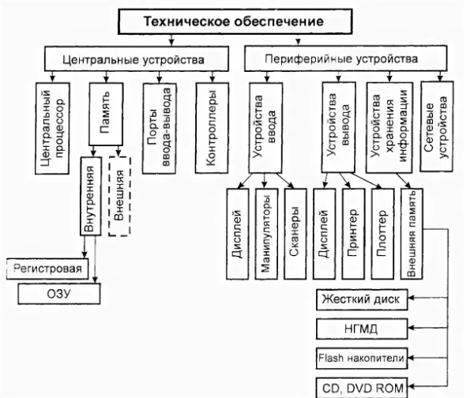

Рисунок 20 – Схема технического обеспечения

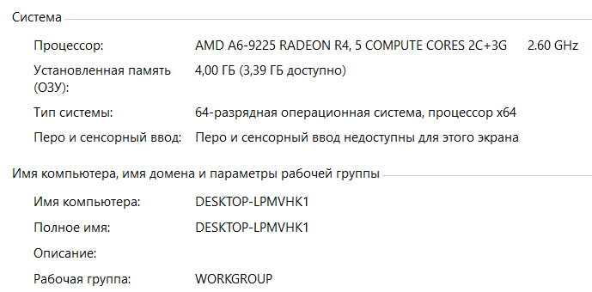

Рисунок 21 – Характеристики данного ПК

## 2.6 Формирование отчетной документации

Акт приема – сдачи базы данных «БГМТ»  
г. Бузулук                                     « _27_» апреля 2021 г.

Индивидуальный предприниматель Матвеев Д.В. именуемый далее Исполнитель, с одной стороны и Заказчик БГМТ филиал ФГБОУ ВО Оренбургский ГАУ.

Матвеев Д.В. передал, а БГМТ принял базу данных «БГМТ» с регистрационным номером 007 в полной комплектации и стороны претензий друг к другу не имеют.

|  |  |  |  |  |  |  |  |
| --- | --- | --- | --- | --- | --- | --- | --- |
| № | Услуга | Кол-во | Ед. | Цена, руб. | | Сумма | |
| 1 | Создание базы данных «БГМТ» | 1 | шт. | 25000 | | 25000 | |
| Итого: | | 25000 | |

Настоящий Акт составлен в двух подлинных экземплярах, один из которых находdится у Исполнителя, второй – у Заказчика.

Исполнитель Матвеев Д.В. / (подпись) М.П.

Заказчик БГМТ / (подпись) М.П.

## 3 Тестирование информационной системы

## 3.1 Разработка требований и программ подготовки персонала

Организация разрабатывает и утверждает программы подготовки и поддержания квалификации инструктора профессионального обучения на основе настоящего стандарта с учетом потребностей в обучении, имеющихся материальных и временных ресурсов. Программы подготовки и поддержания квалификации инструктора профессионального обучения разрабатываются с учетом категории инструктора и включают разделы основной программы в объеме необходимом для осуществления профессиональной деятельности инструктора. Программы подготовки и поддержания квалификации инструктора профессионального обучения должны учитывать особенности задач, выполняемых инструктором; среду обучения; время, необходимое для обучения. В программы поддержания квалификации инструктора включаются разделы, потребность в изучении которых возникает в связи с изменением производственного процесса, и по результатам проведения оценки и анализа процесса профессионального обучения. Изменения в программы подготовки и поддержания квалификации инструкторов, вносятся по итогам оценки и анализа результатов профессионального обучения. Организация может осуществлять обучение инструкторов в образовательных учреждениях, организациях, оказывающих образовательные услуги по программам подготовки и поддержания квалификации инструктора, разработанных на основе настоящего стандарта.

Причины для организации обучения:

* внедрение новых информационно-аналитических систем и/или обновление версий ПО, требующих изменения в работе персонала;
* потребность в повышении квалификации сотрудников;
* наем значительного числа новых сотрудников.

Важной задачей в процессе обучения персонала является определение его участников и порядка их взаимодействия.

Роль персонала в деятельности компании заключается в том, что он весь участвует в системе производства и реализации продукции, а также оказания услуг. Естественно, ключевые фигуры, способные сильно влиять на поведение остальных работников, это руководитель компании, руководители отделов и подразделений. Но другие сотрудники компании, более актуальны в полном цикле работы организации, так как через обращение с ними заказчик получает представление об уровне деятельности компании. Так навык работы менеджера по работе с клиентами формирует общее впечатление от работы организации

Таблица 5 – Информационное взаимодействие

|  |  |  |
| --- | --- | --- |
| Список типовых ролей | Функции | Задачи |
| Директор | Утверждает планы и бюджет обучения, имеет  информацию о финансовом состоянии предприятия | Согласование плана и бюджета обучения |
| Зам. директора | Организует обучение, осуществляет общую организацию работ | Сбор и анализ информации. Участие в разработке программ обучения |
| Заведующий отделением | Непосредственный начальник сотрудника компании, в которой проводится обучение | Согласование плана –графика обучения для соответствующего структурного подразделения |

Обучение сотрудников напрямую связано с тем, насколько компания будет конкурентноспособной и какое место займет на рынке. Недостаточно принять на работу квалифицированных специалистов: рынок постоянно находится в развитии, внедряются новые технологии, появляются новые тенденции, которые требуют от сотрудников регулярного обновления знаний.

Более того, очень сложно найти персонал, изначально полностью советующий требованиям компании: зачастую даже в организациях, относящихся к одному сегменту, действуют различные стандарты и правила работы. К тому же, обучающие программы в вузах и ссузах изменяются очень медленно и не отвечают потребностям современного бизнеса. Решением этих проблем является внедрение программ корпоративного обучения.

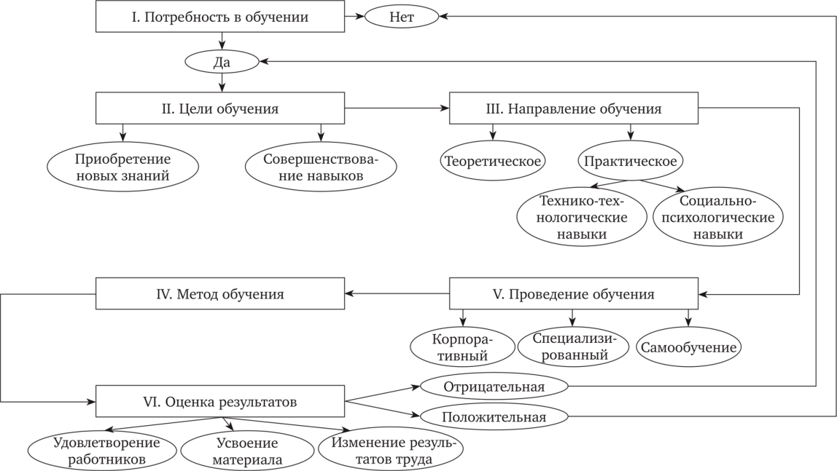

Рисунок 22 – Этапы обучения персонала

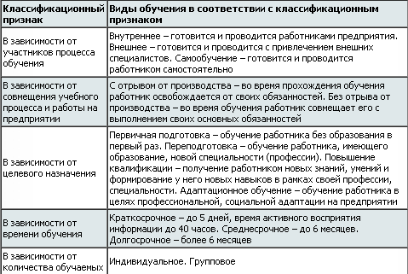

Рисунок 23 – Методы обучения сотрудников

Таблица 6 – Формы проведения обучения

|  |  |
| --- | --- |
| Название формы обучения персонала | Описание |
| Лекция | Пассивная форма обучения, применяемая для изложения теоретических знаний и обучения применению полученной информации в практической деятельности |
| Семинары | Активные формы обучения, участие в которых развивает логическое мышление |
| Тренинг | Активная форма обучения, сочетающая в себе различные форматы проведения |
| Деловые игры | Обучение манере вести себя в различных производственных ситуациях |
| Самообучение | Самостоятельное обучение сотрудников |
| Стажировка | Сотрудник направляется для обмена опытом в другую организацию |
| Учебные курсы | Обучение по многоуровневым программам учебных центров, как правило, предусматривает прохождение линейки курсов учебного центра |
| Дистанционное обучение | Основано на использование современных информационных технологий |

## 3.2 Комплектация информационных систем

 Технические средства обучения системы, комплексы, устройства и аппаратура, применяемые для предъявления и обработки информации в процессе обучения с целью повышения его эффективности.

К ним относятся:

* Adobe Photoshop – многофункциональный графический редактор, разработанный и распространяемый фирмой Adobe System. В основном работает с растровыми изображениями, однако имеет некоторые векторные инструменты;
* CorelDRAW – графический редактор векторной графики, разработанный канадской корпорацией Corel;
* CINEMA 4D – это универсальная комплексная 3D программа, которая позволяет создавать и редактировать трёхмерные объекты и эффекты. AutoCAD – двух- и трёхмерная система автоматизированного проектирования и черчения, разработанная компанией Autodesk.

Классификация технических средств обучения:

1) По функциональному назначению (характеру решаемых учебно-воспитательных задач):

* + технические средства передачи информации**:**диапроекторы, графопроекторы, эпипроекторы, магнитофоны, радиоустановки, музыкальные центры, радиоузлы, кинопроекторы и киноустановки, телевизоры, видеомагнитофоны, и т.п. Отличительной особенностью этих устройств является преобразование информации, записанной на том или ином носителе, в удобную для восприятия форму;
  + технические средства контроляобъединяют технические устройства и комплексы, позволяющие по определенной программе и заданным критериям с той или иной степенью достоверности оценивать степень усвоения учебного материала. Делятся на индивидуальные и групповые. По степени сложности ТСО контроля знаний варьируются от простых карт, кассет и билетов автоматизированного контроля до специальных компьютерных программ;
  + технические средства обучения и самообученияобеспечивают предъявление учебной информации обучаемым по определенным программам, заложенным в технические устройства, и самоконтроль усвоения знаний. Такие программы подают в специальных учебных материалах. Обучающие программы бывают линейные, разветвленные и комбинированные. Линейные программы не зависят от правильности ответа по каждой порции материала. Разветвленные программы зависят от правильного ответа. Если ответ ошибочный, обучаемый возвращается программой к предыдущему материалу до тех пор, пока не будут ликвидированы возникшие пробелы в знаниях и не получены правильные ответы при каждом предъявлении проверяющих вопросов;
  + тренажерные технические средства- специализированные учебно-тренировочные устройства, которые предназначены для формирования первоначальных умений и навыков;
  + вспомогательные технические средстваобъединяют средства малой автоматизации и аппараты, используемые для вспомогательных целей.

2) По принципу устройства и работы ТСО бывают механические, электромеханические, оптические, звукотехнические, электронные и комбинированные.

3) По роду обучения выделяют технические устройства индивидуального, группового и поточного пользования.

4) По логике работы ТСО могут быть с линейной программой работы, т.е. не зависеть от обратной связи, и с разветвленной программой, обеспечивающей различные режимы работы в зависимости от. качества и объема обратной связи.

5) По характеру воздействия на органы чувств выделяют визуальные, аудиосредства и аудиовизуальные ТСО.

6) По характеру предъявления информации ТСО можно разделить на экранные, звуковые и экранно-звуковые средства.

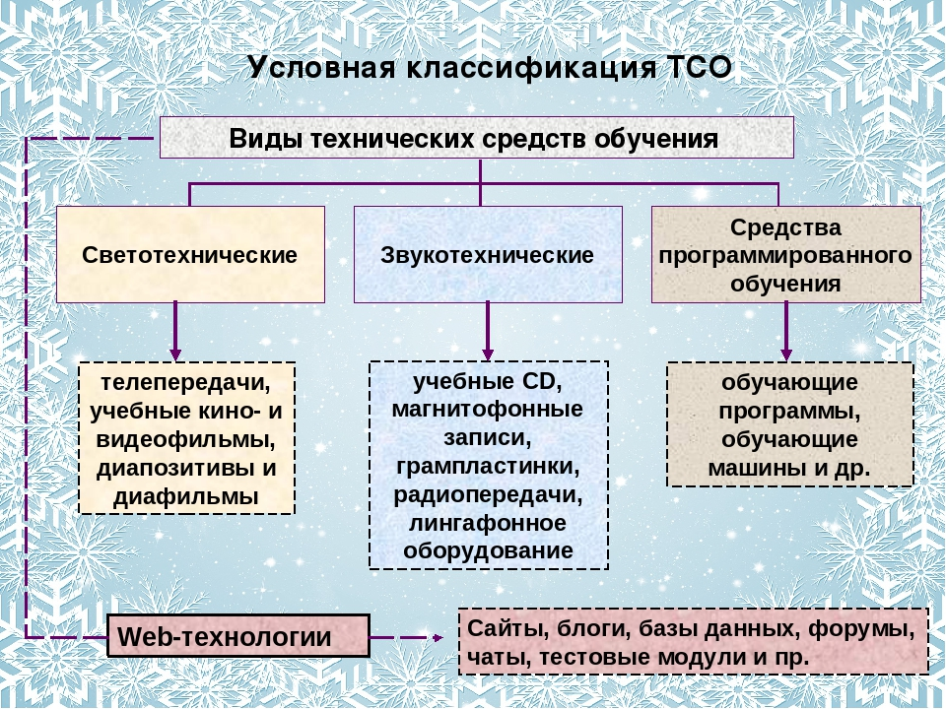

Рисунок 24 – Модули программы обучения.

## 3.3 Анализ и оценка производительности ис

Тестирование производительности в инженерии программного обеспечения – тестирование, которое проводится с целью определения, как быстро работает вычислительная система или её часть под определённой нагрузкой.

Производительность вычислительных систем общего назначения оценивается в зависимости от области применения номинальной, комплексной, системной производительностью и производительностью на рабочей нагрузке. Основу для сравнения различных типов компьютеров между собой дают стандартные методики измерения производительности. В процессе развития вычислительной техники появилось несколько таких стандартных методик. Они позволяют разработчикам и пользователям осуществлять выбор между альтернативами на основе количественных показателей, что дает возможность постоянного прогресса в данной области.

Приложение «Счетчики и средства производительности» анализирует характеристики всех устройств и определяет оценку производительности, которая называется «Индекс производительности Windows». Приложение оценивает каждый из элементов: процессор, оперативную память, видеокарту. Диапазон возможных оценок составляет от 1,0 до 5,9 баллов.

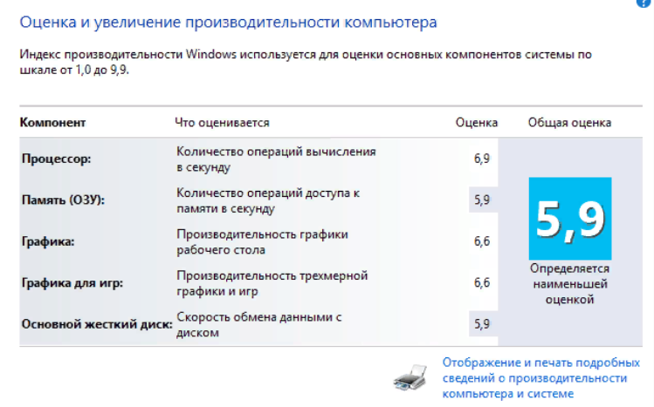

Рисунок 25 – Счетчики и средства производительности

## 3.4 Разработка Диаграммы ганта проекта ис. Сетевое планирование проекта ис

Сетевое планирование – метод анализа сроков начала и окончания нереализованных частей проекта, позволяет увязать выполнение различных работ и процессов во времени, получив прогноз общей продолжительности реализации всего проекта.

Для проведения сетевого планирования вначале необходимо рас­членить проект на ряд отдельных работ и составить логическую схе­му

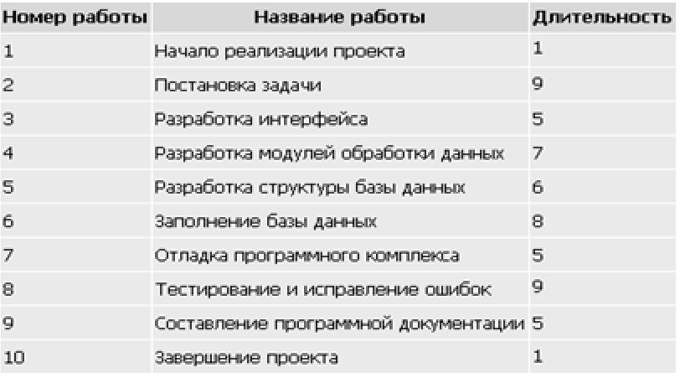

Рисунок 26 – Сетевое планирование ИС

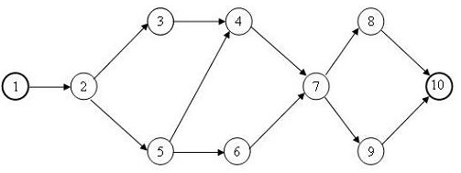

Рисунок 27 – Сетевое график ИС

Диаграмма Ганта –это самый популярный тип столбчатых диаграмм, который используется для иллюстрации плана, графика работ по какому-либо проекту. Является одним из методов планирования проектов.

Выглядит это как горизонтальные полосы, расположенные между двумя осями: списком задач по вертикали и датами по горизонтали. На диаграмме видны не только сами задачи, но и их последовательность.

Ниже представлен список задач, составленный для разработки базы данных.

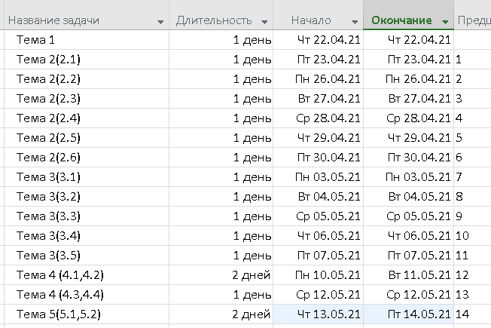

Рисунок 28 – Список задач

Критический путь в проекте – это самая продолжительная последовательная цепочка операций. Критическим путем на диаграмме Ганта, является непрерывная последовательность работ, проходящая через центр графика Критический путь является основным методом управления проектами, наравне с системой оценки и пересмотра планов проектов и программ

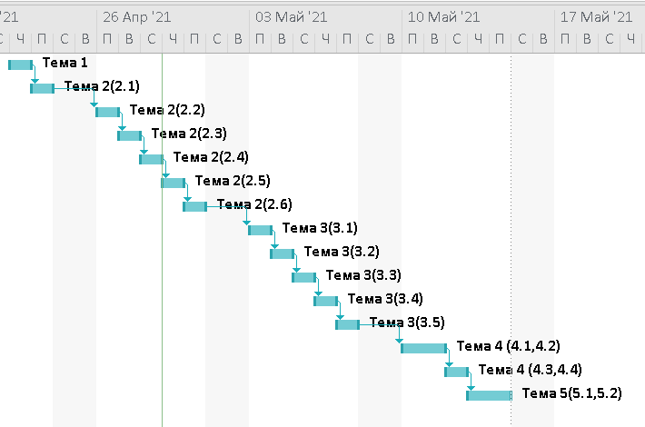

Рисунок 29 – Критический путь

Применение метода критического пути для разработки календарного графика реализации работ по проекту предусматривает в основном выполнение четырех этапов анализа. Их может быть намного больше, если проект более масштабный.

## 3.5 Разработка технического приложение

Техническое предложение — это совокупность конструкторских документов, которые должны содержать уточнённые технические и технико–экономические обоснования целесообразности разработки документации изделия.

Техническое предложение разрабатывается в случае, если это предусмотрено техническим заданием. Техническое предложение разрабатывается с целью выявления дополнительных или уточненных требований к изделию (технических характеристик, показателей качества и др.), которые не могли быть указаны в техническом задании, и это целесообразно сделать на основе предварительной конструкторской проработки и анализа различных вариантов изделия.

Перечень работ, выполняемых на стадии технического предложения, устанавливается на основе технического задания и определяется разработчиком в зависимости от характера и назначения изделия. Примерный перечень работ приведен в приложении. В техническое предложение включают конструкторские документы, предусмотренные техническим заданием, в соответствии с ГОСТ 2.102-68. Конструкторские документы предложения не включают.

Таблица 3 – Виды работ, сроки выполнения

|  |  |
| --- | --- |
| Виды работ | Предложение о цене (в рублях) |
| СУБД «БГМТ» | 25000 |

Требования качества работы обуславливаются по ГОСТу, а также по требованиям сомой организации, в следствие исполнитель должен следовать предъявленным стандартам.

Таблица 5 – Требования качества работы

|  |  |
| --- | --- |
| Виды | Документ, подтверждающий качество |
| Требования качества работы | ГОСТ 34.321-96 |
| Организация данных в системах обработки данных | ГОСТ 20886-85 |
| Описание бд и машиночитаемых инф. массивов, состав и обозначение характеристик | ГОСТ 7.70-96 |
| Требования к структуре и составу базы данных | ГОСТР 57105-2016 |

Техническое предложение на выполнение работ (оказание услуг)

1. Наименование работ (услуг): разработка БД «БГМТ»

2.Исполнитель__________________________________________________

(полное наименование организации)

3. Сведения о качестве работ (услуг), их количественных и качественных характеристиках: Услуга оказывается в течении часов _ стоимостью руб.

4. Условия приемки работ (услуг) Договор «Об оказанных платных услугах» и чек об оплате выше указанных услуг .

(указываются документы, подтверждающие приемку работ (услуг))

5. Перечень основных Исполнителей ОАО « »

Исполнитель:

Должность

___________ ________________________________

(подпись) (фамилия и инициалы)

М.П.

## 4 Обеспечение надёжности информационной системы

**4.1 Разработка плана по обеспечению надежности системы**

Обеспечение надежности системы – это совокупность организационно–технических и научно–методических мероприятий, направленных на достижение и поддержание заданного уровня надежности на всех этапах жизненного цикла.

В каждой ПОН должны быть установлены:

* перечень конкретных мероприятий по обеспечению надежности изделия с указанием этапов видов работ соответствующей стадии жизненного цикла;
* ответственный исполнитель, исполнители и сроки выполнения каждого мероприятия;
* нормативная и методическая документация, которую следует использовать при выполнении мероприятий;
* отчетные документы, отражающие результаты выполнения мероприятий;
* контрольные этапы, по завершении которых рассматривают ход реализации ПОН, и порядок контроля;
* порядок корректировки ПОН.

Планирование уровня надежности и реализация этих планов в технических решениях и технической документации происходит при проектировании, происходящем в несколько стадий. При разработке технического задания выбирают и обосновывают номенклатуру показателей надежности, подлежащих в дальнейшем обеспечению, оценке и подтверждению, устанавливают нормы надежности и объемы испытаний на различных стадиях разработки.

Типовой план программы обеспечения надежности содержит шесть разделов:

* основные работы по обеспечению надежности;
* исходные данные и нормативно-техническая и методическая документация;
* ответственные исполнители;
* порядок согласования и утверждения программы;
* контрольные точки проверки выполнения программы;
* порядок выполнения работ по обеспечению надежности и формы контроля.

**4.2Применение методов обеспечения надежности в ИС на различных этапах**

На этапе системотехнического синтеза системы с целью обеспечения её надежности производится анализ различных вариантов построения системы, предполагаемого состава используемых ТС, структуры и содержания алгоритмов функционирования системы, а также оперативного персонала.

Перечень мероприятий по обеспечению надёжности объекта на всех этапах его разработки, изготовления и эксплуатации с указанием сроков и исполнителей называется программой обеспечения надёжности (ПОН) объекта. Особенность такой программы в том, что она объединяет усилия большого числа исполнителей и выполняется на протяжении значительного периода времени.

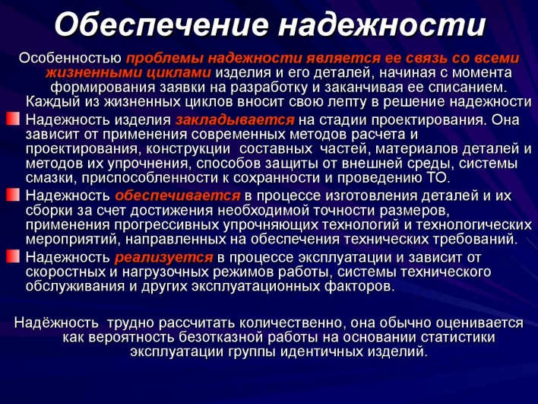

Рисунок 30 – Этапы обеспечения надежности

**4.3Механизмы резервного копирования данных в операционной системе**

Виды резервного копирования. Полное резервное копирование. Инкрементное копирование. Дифференциальное резервное копирование.

**4.4 Применение методов резервного копирования и восстановления с помощью специальных программ**

Описать три основных метода резервного копирования: полное, инкрементное и дифференциальное.

Для чего применяется Paragon Backup Recovery, Veeam Backup, Iperius Backup.

## 

## 5 Организации и технологии защиты информации в информационной системе

**5.1Создание и работа с ЭЦП**

Описать работу с ЭЦП. Привести пример ЭЦП. Создать документ с ЭЦП.

**5.2 Разработка документов авторского и патентного права**

Авторское право представляет. Патентное право. Структура регистрации авторских прав. Что включает в себя процесс патентования.

**5.3 Защита от утечки конфиденциальной информации.**

Описать процесс утечки конфиденциальной информации.

**5.4 Применение систем акустической и виброакустической защиты речевой информации**

Описать процесс применения акустической и виброакустической защиты речевой информации. Привести примеры.

**5. 5 Разработка механизма антивирусной защиты**

Описать механизмы защиты информации. Привести примеры антивирусных программ.( Сделать скрины программ.)

**5.6. Разработка схемы организационной защиты в помещении**

Начертить схему помещения 2 этажа.( Отобразить пожарную сигнализацию, огнетушители.)

ГОСТ Р 50923-96. Государственный Стандарт Российской Федерации. Дисплеи. Рабочее место оператора.

## 

## 6 Общая характеристика процесса проектирования информационной системы, методы проектирования ис

**6.1Приемы работы с инструментальными средствами проектирования ИС**

Стадии ЖЦ. Описать CASE-системы, RAD – системы. Международный стандарт ISO/IEC 12207

## 

## 7 Анализ и моделирование функциональной области информационной системы

**7.1 Построение организационно функциональной структуры компании**

Виды организационных структур. Привести пример любой орг.структуры конкретного предприятия.( схема)

**7.2 Разработка положения об организационно-функциональной структуре компании**

Разработать настоящее положение конкретного предприятия.

## 8 Спецификация функциональных требований к ис

**8.1 Планирование работ по проведению предпроектного обследования организации**

Описать стадии по предпроектному обследования организации.

* 1. **Проведение анкетирования в рамках предпроектного обследования**

Разработать типовую анкету для руководителей предприятия.

**8.3Проведение интервьюирования в рамках предпроектного обследования.**

Описать процесс интервьюирования в рамках предпроектного обследования.

* 1. **Фотография рабочего времени персонала**

Разработать таблицу фотографии рабочего времени.

* 1. **Отчет о результатах предпроектного обследования**

Описать базовые составляющие отчета.

Предпроектное обследование компании по этапам.

1.Обследование предприятия

2.Сбор информации

3.Анкетирование

4. Формирование выборок.

5. Инструктаж анкетеров (постановка задачи).

6. Проведение анкетирования.

7. Контроль качества выполнения процедур сбора информации.

8. Формирование сводных баз или электронных таблиц (ввод информации в компьютер).

9. Обработка и анализ результатов.

10. Написание отчета.

## 

## 9 Техническое задание на разработку ИС

## 9.1 Технического задания по сайту интернет – магазина ( выбор предприятия самостоятельно)

## 9.2 Техническое задание АРМ ( выбор предприятия самостоятельно)

## 9.3 Технического задание сайта организации

## 

## 10 Оценка качества и экономической эффективности информационной системы

**Расчет экономической эффективности**

Себестоимость программного продукта складывается из 6 составляющих:

* затраты на материальные и покупные изделия;
* затраты на основную заработную плату программиста;
* затраты на дополнительную заработную плату программиста;
* затраты на отчисление в фонды;
* затраты на накладные расходы;
* затраты на электроэнергию.

Расчет затрат на материальные и покупные изделия производятся по формуле:

 (5.1)

где  – стоимость диска, 20 руб./шт.;

 – количество дисков, 2 шт.;

– стоимость приобретенной литературы и программных средств, 120 руб.;

–стоимость расходных материалов для принтера, **своя сумма** руб.

.

Расчет основной заработной платы программиста производится по формуле:

 (5.2)

где  – коэффициент, учитывающий влияние языка программирования - 1;

 – коэффициент снижения трудоемкости – 1,3;

 – коэффициент, учитывающий требования к качеству

программного продукта – 1,1;

 – коэффициент, учитывающий сложность программного продукта – 1,3;

– коэффициент, учитывающий производительность труда разработчика – 0,8;

 –нормативная заработная плата **своя сумма** руб.

 = **свой расчет** = **своя сумма** руб.

Нормативная заработная плата находится по формуле:

 (5.3)

где – стоимость оператора в рублях 743,6 руб.;

– длина программы в операторах 6.

= **свой расчет** =**своя сумма** руб.

Стоимость оператора рассчитывается по формуле:

 (5.4)

где S – cсредняя стоимость дня работы программиста 746,6 руб.;

 – минимальная производительность труда при разработке программного продукта 0,25.

k = **свой расчет** = **своя суммаруб**.

Средняя стоимость дня работы программиста рассчитывается по формуле:

 (5.5)

где – оклад программиста, **своя сумма руб**.;

 – количество рабочих дней в месяце ,21.

S = **свой расчет** = **своя сумма** руб.

Дополнительная заработная плата рассчитывается по формуле:

 (5.6)

где – основная заработная плата программиста, **своя сумма** руб.;

– коэффициент дополнительной заработной платы, принимаем 0,15

 = **свой расчет**= **своя сумма** руб.

Расчет отчислений на социальные нужды производится по следующей формуле:

 (5.7)

где  – коэффициент отчислений на социальные нужды – 30%.;

 = **своя сумма** руб.;

 = 637,1 руб.

 = **свой расчет** = **своя сумма** руб.

Расчет затрат на накладные расходы производится по формуле:

 (5.8)

где – коэффициент на накладные расходы (10%–25%).;

 =**своя суммма** руб.

 = **свой расчет**= **своя сумма** руб.

Затраты на электроэнергию рассчитывается по формуле:

 (5.9)

где  – мощность потребляемая компьютером 0,35 кВ,/ч

– стоимость 1 кВт/ч, **своя стоимостьруб**.;

 – коэффициент использования электрооборудования 0,97;

 – время, затраченное на создание программного продукта, 22час.

Э = **свой расчет** = **своя сумма** руб.

Затраты предприятия в связи с созданием портфолио равны 25 302 руб., что сравнительно не много по сравнению с профессиональным Web – дизайном, затраты на который в разы превосходят полученную сумму.

Таблица 13 – Калькуляция себестоимости программного продукта

|  |  |  |
| --- | --- | --- |
| № | Наименование статей расхода | Сумма, руб. |
|
| 1 | 2 | 3 |
| 1 | Материальные и покупные изделия |  |
| 2 | Основная заработная плата |  |
| 3 | Дополнительная заработная плата |  |
| 4 | Отчисления на социальные нужды |  |
| 5 | Накладные расходы |  |
| 6 | Затраты на электроэнергию |  |
| 7 | ИТОГО |  |

## 

## ЗАКЛЮЧЕНИЕ

## 

## СПИСОК ИСПОЛЬЗОВАННЫХ ИСТОЧНИКОВ

1. Федеральный закон «Об информации, информационных технологиях и о защите информации» от 27.07.2017 N 149 – ФЗ.
2. Трудовой кодекс России (ТК РФ) 2017. Режим доступа. http://www/trudkod.ru/.
3. ГОСТ 34.601-90 Автоматизированные системы. Стадии создания.
4. ГОСТ 2.105-95 УСКД. Общие требования к текстовым документам.
5. ГОСТ 2.102-68 Виды и комплектность конструкторских документов.
6. ISO 15408 Информационная технология. Методы и средства обеспечения безопасности. Критерии оценки безопасности информационных технологий. Часть 1. Введение и общая модель. (последняя редакция от 04.09.2016) [электронный ресурс] http://primorsky.ru/authorities/executive–agencies/departments/information–security/Documents/doki – po – ib.
7. Галатенко В. Информационная безопасность – основы. Системы управления базами данных / В. Галатенко. – М.: ЮНИТИ–ДАНА, 2017.
8. Галатенко В.А. Основы информационной безопасности. Интернет-университет информационных технологий/ В.А. Галатенко. – М.: ИНТУИТ.ру, 2015.
9. Баутов А. Стандарты и оценка эффективности защиты информации. Доклад на Третьей Всероссийской практической конференции «Стандарты в проектах современных информационных систем» / А. Баутов. – М.: ИНФРА–М, 2016.
10. Федорова Г.Н. Основы проектирования базы данных/Учебное пособие /Г.Н. Федорова. -М.: ИЦ Академия, 2015.

о